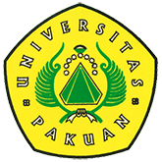

Dies Natalis Universitas Pakuan ke 36

( Ditulis oleh : B.A | merans – 3 November 2016)

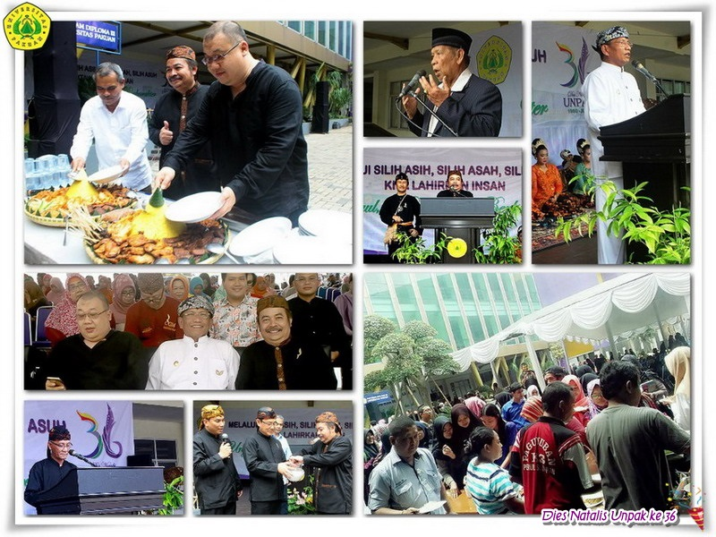
Unpak - Kemeriahan Dies Natalis Universitas Pakuan ke 36, bersama Sivitas Akademika dan para tamu undangan yang hadir dari Bogor Sahabat (BOBAT) serta Wakil Wali kota Bogor Ir. Usmar Hariman, CEO Radar Bogor Hazairin Sitepu dan Pimpinan PT. Agricon Harlan Bestari Bengardi.
Dalam sambutannya Dr.H.Bibin Rubini., M.Pd bahwa melalui Silih Asih, Silih Asah, Silih Asuh kita lahirkan insan Unggul, Mandiri, dan Berkarakter.
Dies Natalis ke 36 Universitas Pakuan dirayakan pada hari Rabu, 2 November 2016 di halaman kampus. Kemeriahan acara dengan menggelar kuliner seperti; sate, bakso, toge goreng, pempek, batagor, es doger dan lain-lain bagi mahasiswa secara gratis.
Dr.H.Bibin Rubini., M.Pd mengatakan, setelah melakukan pembangunan gedung modern (fisik) selanjutnya Universitas Pakuan (Unpak) akan menggencarkan pembangunan mental dengan memprioritaskan dosen S2 untuk melanjutkan pendidikannya hingga ke S3, karena dosen merupakan Sumber Daya Manusia (SDM) yang selalu memberikan ilmunya kepada mahasiswa. Saat ini sudah ada 150 lebih proposal pengajuan PKM ke Dikti, karena Program Kreatifitas Mahasiswa (PKM) memberikan kesempatan kepada mahasiswa dalam berinovasi menciptakan peluang kewirausahaan dan mengembangkan ekonomi kreatif.
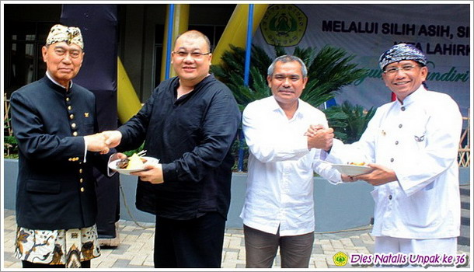
Universitas Pakuan tidak hanya mencetak lulusan yang siap kerja tetapi juga mencetak lulusan yang siap dan berani menjadi pengusaha. Belum lama ini, sekitar 100 lebih mahasiswa Unpak dilantik menjadi anggota Perhimpunan Pengusaha Muda Perguruan Tinggi oleh Himpunan Pengusaha Muda Indonesia (Hipmi) kota Bogor. Adanya Hipmi perguruan tinggi di Unpak menjadi bukti jika Unpak mendapat kepercayaan dari masyarakat untuk mengenyam pendidikannya. Tanpa kepercayaan masyarakat Unpak tidak bisa menjadi apa-apa. Untuk mendapatkan kepercayaan itu pun harus memberikan suatu jaminan mutu kalau lulusan Unpak merupakan orang-orang yang yang unggul, mandiri dan berkarakter.
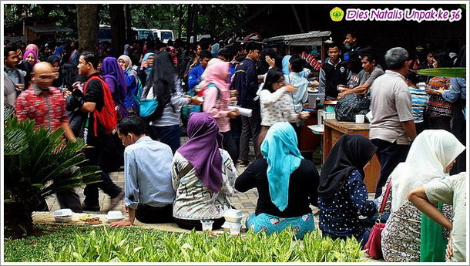
Usmar Hariman (Wakil Wali Kota Bogor) mengatakan sudah banyak lulusan Unpak yang menjadi Aparatur Sipil Negara (ASN) di pemerintah kota Bogor. Tidak hanya itu, adapula yang melanjutkan pendidikan S2 nya di Universitas Pakuan. Usmar Hariman mengakui bahwa Unpak memberikan manfaat bagi Pemkot dan masyarakat karena bisa menyediakan SDM yang handal, unggul, mandiri dan berkarakter.
Melalui Silih Asih, Silih Asah, Silih Asuh kita lahirkan insan Unggul, Mandiri, dan Berkarakter. Semoga lulusan Unpak dapat menjadi insan yang lebih baik di tengah permasalahan masyarakat.
Copyright © 2016, PUTIK – Universitas Pakuan

